Консультация для родителей
« Чтобы не было пожара, чтобы не было беды»

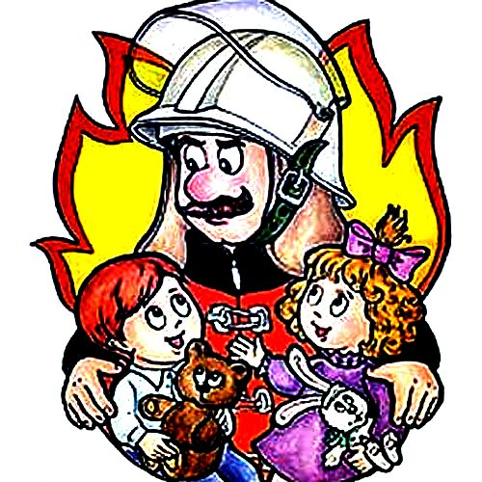
Обеспечение личной безопасности и сохранение здоровья - одна из важнейших сторон практических интересов человечества с древних времён и до наших дней. В условиях современного общества вопросы безопасности жизнедеятельности резко обострились и приняли характерные черты проблемы выживания человека.
Особую тревогу мы испытываем за самых беззащитных граждан - за маленьких детей. Ребёнок очень часто является источником опасности. Своими действиями или бездействием он может создать для себя или окружающих реальную угрозу жизни или здоровью. Одной из самых распространенных причин чрезвычайных событий является пожар.
Высокий уровень детской смертности и травматизма во время пожаров в России во многом обусловлен недостаточной организацией профилактики, процесса обучения дошкольников и школьников в области пожарной безопасности. Поэтому решение этой проблемы является актуальной и значимой.
Обучение детей действиям в экстремальных ситуациях - сложный и многоплановый процесс, который не должен ограничиваться рамками образовательного процесса в дошкольном учреждении.
«Семья и детский сад - два воспитательных института, каждый из которых обладает своим особым содержанием и даёт ребёнку определённый социальный опыт». Только во взаимодействии друг с другом мы можем создать оптимальные условия для вхождения маленького человека в большой мир. Задача взрослых, педагогов и родителей состоит в том, чтобы оберегать и защищать ребёнка, знакомить с правилами пожарной безопасности, готовить его к встрече с различными сложными, а порой и опасными жизненными ситуациями.

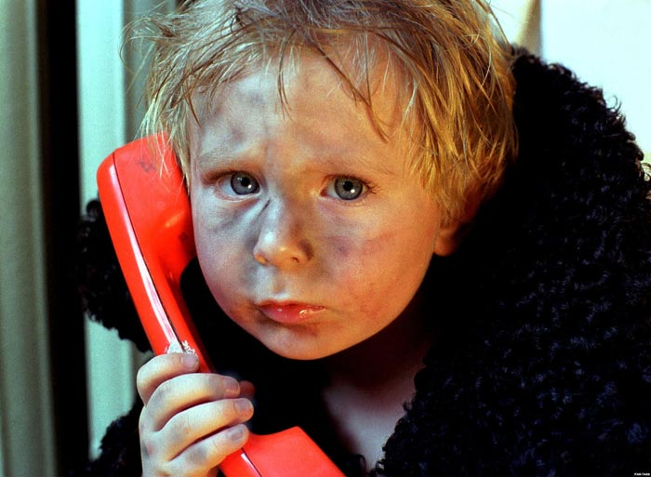
Памятка для родителей
« Помогите детям запомнить правила пожарной безопасности»
Пожарная безопасность дома (в квартире)
1. Выучите и запишите на листе бумаги ваш адрес и телефон. Положите этот листок рядом с телефонным аппаратом.
2. Не играйте дома со спичками и зажигалками. Это может стать причиной пожара.
3. Уходя из дома или из комнаты, не забывайте выключить электроприборы, особенно утюги, обогреватели, телевизор, светильники и т.д.
4. Не сушите бельё над плитой. Оно может загореться.
5. В деревне или на даче без взрослых не подходи к печке и не открывай печную дверцу. От выпавшего уголька может загореться дом.
6. Ни в коем случае не зажигай фейерверки, свечи или бенгальские огни без взрослых.

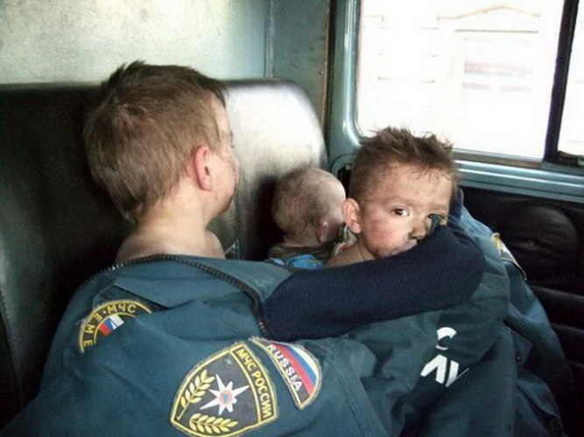

При пожаре в квартире
1. Вызовите пожарную охрану по телефону «01»,
с мобильного «112».
2. Немедленно покиньте помещение, закройте за собой дверь.
3. Двигайтесь к выходу ползком или пригнувшись.
4. Накройте голову мокрой плотной тканью.
5. Дышите через мокрый носовой платок.
6. Сообщите о пожаре соседям, зовите на помощь.
7. Не пользуйтесь лифтом.
Соблюдайте правила пожарной безопасности! Берегите своих детей!

